Министерство образования и науки Российской Федерации

Федеральное государственное бюджетное образовательное учреждение

Высшего профессионального образования

«Владимирский государственный университет

имени Александра Григорьевича и Николая Григорьевича Столетовых»

(ВлГУ)

Кафедра информационных систем и программной

инженерии

**Первый этап курсовой работы**

по дисциплине «Распределенные программные системы»

«Структура бизнес-логики и веб-интерфейса системы.»

**Выполнил:**

Ст. гр. ИСТ-113

Жерихов Н.С.

**Принял:**

Тимофеев А. А.

Владимир 2016



1. index.xhtml – стартовая страница приложения. На ней располагаются приветственное сообщение, а также ссылки на страницу туров, всех местоположений, заключенных контрактов, зарегистрированных пользователей системы, регистрацию и авторизацию. Пользователь попадает на нее при открытии приложения, а так же при переходе на нее с других страниц, нажав соответствующую ссылку.

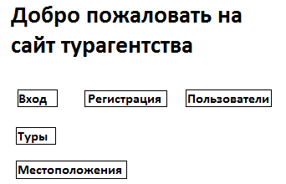

* 1. login.xhtml – страница авторизации. На ней расположены поля для ввода логина и пароля и ссылка на главную страницу. Пользователь попадает на эту страницу с главной при нажатии на кнопку «Войти в систему».

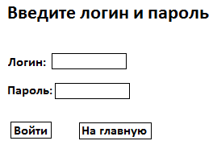

* 1. loginerror.xhtml – страница ошибки авторизации. На ней расположено сообщение о неверно указанной пользователем комбинации логина и пароля, а также ссылка на страницу авторизации. Пользователь попадает на эту страницу, если введенной им комбинации пользователя и пароля не обнаружилось в базе данных.
  2. allUsers.xhtml – страница зарегистрированных пользователей системы. На ней находится таблица, в которой содержится информация о логинах пользователей и их ролях в системе, а также ссылка на страницу добавления нового пользователя. На данную страницу пользователь попадает, нажав на ссылку на главной странице, находясь в системе под ролью администратора.

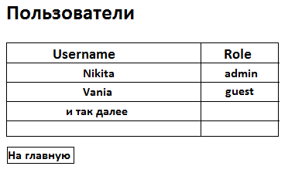

* 1. addUser.xhtml – страница регистрации нового пользователя. На ней находятся поля для ввода информации о новом пользователе, кнопка регистрации, а также ссылки на переход на главную страницу. Незарегистрированный пользователь попадает на данную страницу путем нажатия кнопки «Зарегистрироваться» на главной странице, администратор может попасть на эту страницу со страницы всех пользователей для добавления нового пользователя с нужной ему ролью.

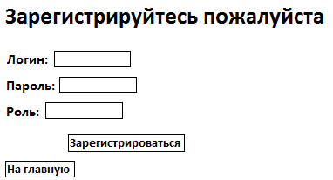

* 1. allTours.xhtml – страница списка туров. На ней располагается таблица с турами, с которыми возможно заключить контракт, посмотреть статистику и изменить. На эту страницу попадает пользователь с ролью «администратор» и «гость» с главной страницы путем нажатия на ссылку.

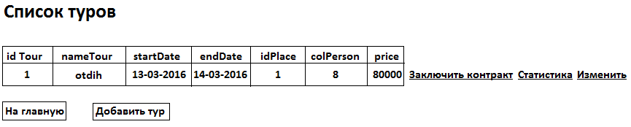

* 1. addTour.xhtml – страница тура. На ней находятся поля для ввода информации о добавляемом туре, кнопка «Добавить тур», а также кнопка на список туров. Пользователь попадает на эту страницу ссылкой со страницы всех туров, желая добавить новый тур (админ).

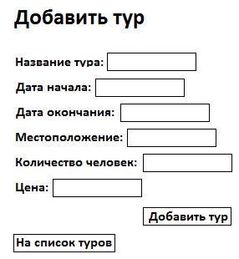

* 1. editTour.xhtml – страница изменения тура. На ней можно изменить тур и сохранить его. Пользователь попадает на эту страницу ссылкой со страницы всех туров, желая изменить выбранный тур (админ).
  2. allPlace.xhtml – страница местоположений для туров. На ней располагается таблица с возможными местоположениями, для разных туров. Местоположение можно добавить, нажав на соответствующую ссылку. На эту страницу попадает пользователь с ролью «администратор» и «гость» с главной страницы путем нажатия на ссылку.

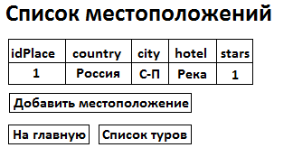

* 1. addPlace.xhtml – страница добавления нового местоположения. На ней находятся поля для ввода информации о добавляемом местоположении, кнопка «Добавить местоположение», а также кнопка на список туров и на главную страницу. Пользователь попадает на эту страницу ссылкой со страницы всех местоположений, желая добавить новое местоположение (админ).
  2. allContract.xhtml – страница всех контрактов (админ). На ней располагается таблица со всеми контрактами с клиентами. Можно изменить состояние контракта, а также перейти на главную страницу. На эту страницу попадает пользователь с ролью «администратор» с главной страницы путем нажатия на ссылку, для гостя будут видны только его контракты.

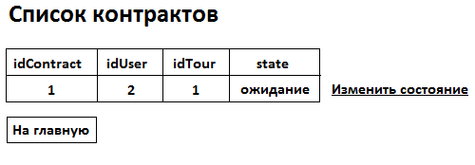

* 1. addContract.xhtml – страница заключение контракта. На ней находятся данные о выбранном контракте , ссылка «Заключить контракт» (изменит состояние контракта на ожидание) , а также кнопка назад. Пользователь попадает на эту страницу ссылкой со страницы всех контрактов, желая заключить контракт.

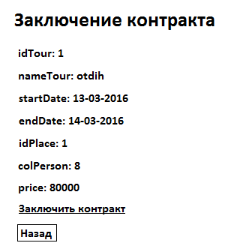

* 1. Report.xhtml – страница всех отчетов. На ней располагается таблица со всеми отчетами по турам. Можно добавить новый отчет по туру, количество заказов и сумма считается автоматически. На эту страницу попадает пользователь с ролью «администратор» и «гость» с страницы все туры путем нажатия на ссылку,.

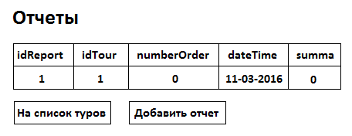

* 1. addReport.xhtml – страница добавления отчета. Вводится только номер тура по которому нам нужен отчет. Пользователь попадает на эту страницу ссылкой со страницы всех отчетов.

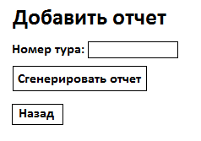

Диаграмма классов сущностей.



Диаграмма последовательностей.



 Сводная диаграмма классов/компонентов приложения с указанием связей между компонентами различных слоев.



Спецификация компонентов системы.

**Слой бизнес-логики.**

TourDAO